**1.9今日动态**

**一、来园**

本班共24名幼儿，今日实际到园17名幼儿。

今日天气：晴天

**二、区域游戏**

娃娃家：**郑沫苒、许思冉、孙晨希、彭思浛**在娃娃家厨房烧饭做菜，在卧室里照顾宝宝穿衣玩游戏；在客厅用毛巾卷成各种造型；

益智区：**沈子煜、陶奕颖、陶奕然**在益智区玩六面体拼图和图形拼图游戏；

图书角：**毛锦妍**在图书角看立体绘本，还能够利用图案去自主讲述故事；

科探区：**万钰彤、吴可馨**在玩是谁藏在叶子里，利用手电筒去探索、发现昆虫和动物的踪迹，并根据发现的线索去找寻答案；还有拧螺丝游戏，观察螺帽的同时找到相对应的螺丝刀，通过顺时针或逆时针转动将螺丝拧下来；

美工区：**王浩宇**在玩超轻粘土，尝试做冰糖葫芦；

地面建构：**李云皓、徐言昊**把各种形状的单元积木搭建成不同的马路造型，最后还摆上了好几辆小汽车在马路上行驶；

桌面建构：**常佳怡、赵锦泽、史锦瑞**在尝试拼搭小火车。

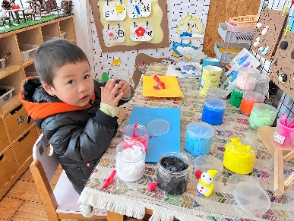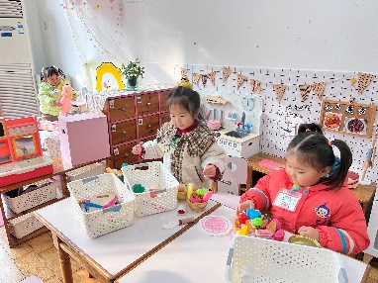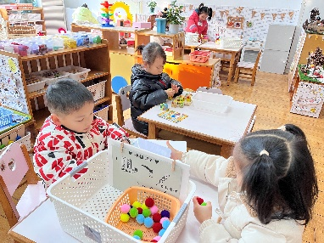

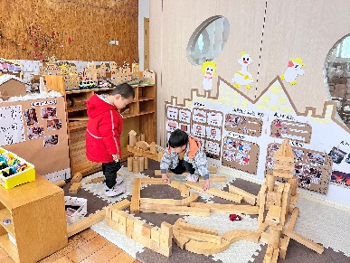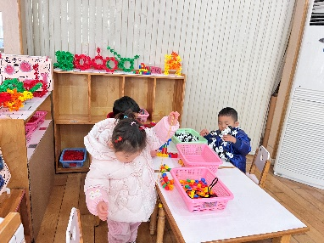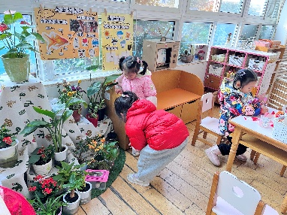

**三、集体活动—综合《冬天的服饰》**

在寒冷的冬天里人们穿上了厚厚的冬装，如：棉衣、棉裤、羽绒服、围巾、帽子、口罩、棉鞋、靴子等。冬天的服装主要是保暖和抵御寒冷，衣服比较重比较厚，与春夏季的服装形成了鲜明的对比，质地基本都是棉、毛、绒、羽绒类等。本次活动让幼儿通过冬夏服装的对比来感知冬天服装的特征，并能用语言进行描述，同时知道抵御寒冷的一些方法。

我班的孩子知道冬天的一些基本季节特征，也感觉到自己穿的衣服变多了，知道多穿衣服让自己变暖和。但是大部分孩子对于哪个季节穿什么衣服缺乏经验。大部分幼儿知道冬天常见衣服的名称，如：棉袄、羽绒服等，但不能用比较准确的语言描述冬天的服装的特征。

**王浩宇，陶奕然，徐言昊，李云皓，赵锦泽，史锦瑞，万宇，孙晨希，许思冉，常佳怡，毛锦妍，郑沫苒，陶奕颖，吴可馨，彭思浛，沈子煜，万钰彤**能通过辨别不同的服装，知道冬天服装的特点，并能用语言进行描述，能用准确的语言描述冬季服装的特点。